ПРИЛОЖЕНИЕ 3

к решению Челябинской городской Думы

от ***29.08.2023*** № ***41/23***

Правила землепользования и застройки города Челябинска

Часть 3.1. Карта градостроительного зонирования города Челябинска

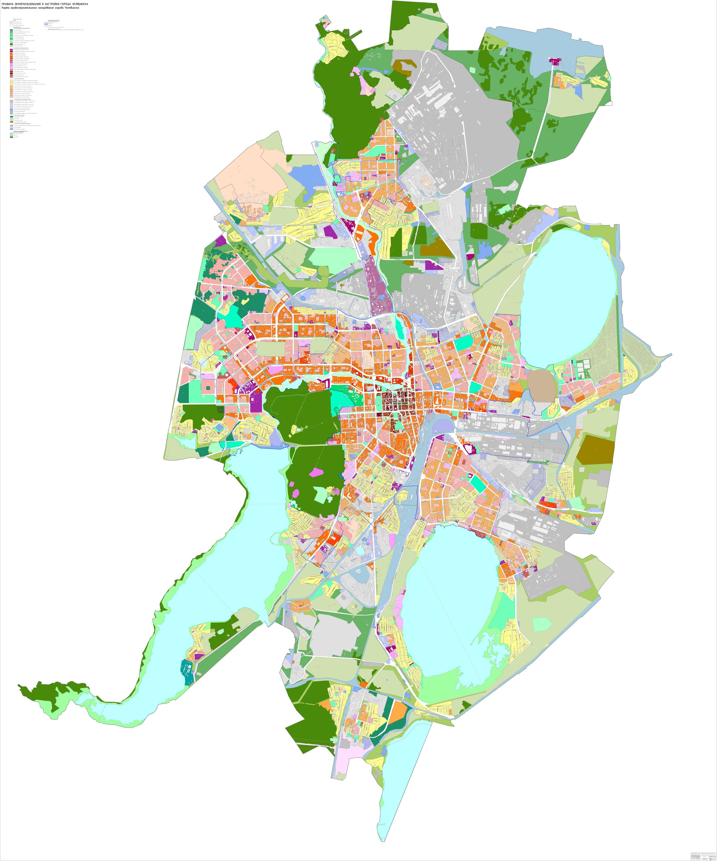Председатель

Челябинской городской Думы **А.В. Шмидт**

Глава города Челябинска  **Н.П. Котова**